Знакомство с приемами росписи в технике холодного батика. Салфетка в технике батика. Роспись изделия в технике батика (2 год обучения).

Что подарить подруге, близким на день рождения, праздник? Эту проблему можно решить, если вы умеете и любите заниматься рукоделием. Авторские изделия всегда очень ценятся. Они штучные, поэтому их нигде не купишь. К тому же авторская вещь хранит тепло рук, а значит, частицу души её создателя. Сегодня мы ознакомимся с одним из распространённых видов рукоделия батиком.
Ручная художественная роспись тканей — своеобразный вид оформления текстильных изделий, уходящий своими корнями в глубокую древность. Первые упоминания о получении цветных декоративных эффектов на тканях встречаются уже в “Естественной истории” Плиния. Наибольшей известностью пользуются способы разрисовки тканей с применением различных резервирующих составов. Суть этих способов заключается в том, что участки ткани, не подлежащие окрашиванию, покрываются различными смолами или пчелиным носком, последние, резную доску накладывали на ткань, ее пристукивали деревянным молотком для лучшей про печатки рисунка).
Происхождение и значение слова “батик” точно неизвестно. На Яве есть в обиходе слово “амбатик”, которое переводится как “гравировать”, “писать”, “рисовать”.
Батик — способ окрашивания тканей, основанный на применении резерва, специального вещества, не пропускающего краску. По классической методике после того, как на ткани сделан рисунок резервом, а свободные участки прокрашены, резерв снимается, и на его месте остается затейливый узор. Путь подготовки ткани для росписи был многоступенчатым: вымачивание, отбеливание, затем кипячение. Сам процесс, состоящий из следующих одна за другой операций: покрытие горячим воском — крещение — сушка, повторяющихся для каждого цвета, отличался сложностью и длительностью, требовал мастерства и терпения. На создание одного произведения уходили долгие месяцы, а иногда и годы. В Европе батик начали применять при изготовлении декоративных тканей с первой половины 19 века, причем пионерами в этом деле стали вездесущие голландцы, а методичные немцы впервые поставили производство на поток. Современный батик отличается многообразием приемов. Наряду с традиционным, “горячим” методом резервирования носком, распространен “холодный” впитываясь в ткань, защищают ее от воздействия краски. Подготовленную таким образом ткань опускают в краску, затем удаляют резервирующий состав (резерв) и в результате получают белый рисунок на окрашенном фоне. Этот способ украшения тканей был известен на Руси, в Армении, Азербайджане; в Индонезии он существует и до сих пор. Кроме такого способа нанесения рисунка на ткань, также с незапамятных времен известны печатные рисунки на тканях, получаемые при помощи резных досок, а в настоящее время сетчатых шаблонов — так называемых набоек (от слова “набивать”, когда смоченную краской метод, в котором в качестве резерва используется гутта, смесь каучука и бензина.
Изобретение в начале ХХ века в России резервирующего состава, не требующего нагревания, сделало нашу страну родиной холодного батика. Простота исполнения, четкий “витражный” контур делают эту технику интересной для начинающих.
Холодный батик основан на том, что при этом способе росписи тканей все формы рисунка, как правило, имеют замкнутую контурную обводку (резервирующим составом), что придает своеобразный характер рисунку.
Материалом для батика традиционно служили натуральные ткани — хлопок и шёлк. С появлением химических волокон выбор тканей для батика расширился. Краски для росписи ткани — это анилиновые красители (краски).

Подготовка ткани к росписи
Ткань, предназначенную для работы, предварительно стирают для удаления подкрахмаливающих веществ, сушат, утюжат, натягивают на подрамник строго по долевым и поперечным нитям и закрепляют с изнаночной стороны по периметру кнопками или стиплером. Для небольших работ можно воспользоваться обычными вышивальными пяльцами. Рисунок на ткань можно наносить простым карандашом. Хорошо использовать фломастер-фантом, следы которого со временем исчезают с ткани. Художники подкладывают под ткань рисунок, выполненный на бумаге, контуры которого обведены фломастером.
Существует несколько видов батика — горячий, холодный, узелковый, свободная роспись. Они различаются способом резервирования ткани.

Горячий батик
В горячем батике в качестве резерва используется воск или парафин. Резерв наносится на ткань в горячем (расплавленном) виде с помощью специальных инструментов — чантинга и кистей различной величины и формы.

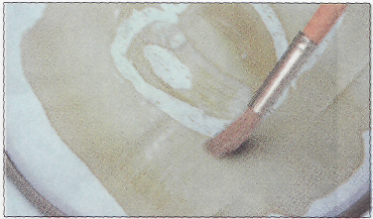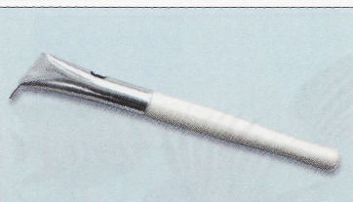

В первую очередь покрывают воском те места, которые должны остаться белыми. После застывания резерва ткань окрашивают в первый, самый светлый цвет. Затем резервируют участки рисунка, которые должны сохранить этот цвет, и окрашивают ткань повторно в более тёмный цвет. Таким образом, эффект росписи достигается благодаря резервированию участков рисунка и послойному нанесению краски. После окончания работы нужно освободить ткань от воска. Для этого её укладывают между слоями газетной бумаги и проглаживают утюгом.
В горячем батике часто используют декоративный эффект, который называется кракле (кракелюры). Это трещинки и прожилки, которые сначала считались браком в работе, а сейчас этот эффект выполняют специально. Чтобы получить кракле, нужно поломать в руках восковой слой, нанесённый на ткань, а затем нанести на него краску. Краска затечёт в образовавшиеся трещинки и образует своеобразный узор.
Если кисть с горячим воском держать над работой и ударять по ней так, чтобы летели брызги, получим эффект набрызг.

Холодный батик
В холодном батике резервом является специальная густая бесцветная (или цветная) масса на основе резинового клея. Резерв наносят специальным инструментом — стеклянной трубочкой с резервуаром (рис. а) либо используют резервы во флаконах, которые оснащены удлинённым наконечником (рис. б).
Резервом обводят контуры рисунка так, чтобы они были замкнутыми. Любой просвет в контуре приведёт к браку: краска протечёт на соседний участок и исправить ошибку почти невозможно. После того как резерв высохнет, можно приступать к окрашиванию отдельных участков рисунка (рис. б, в).
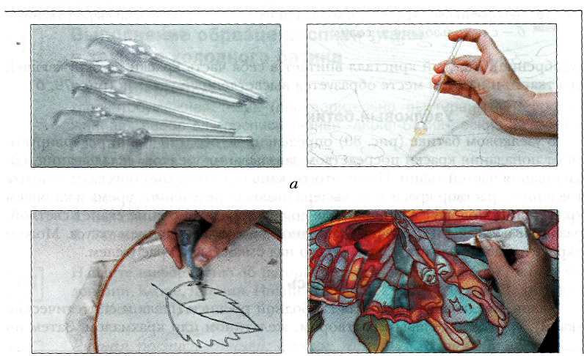
6 в
Инструменты для нанесения резерва в технике холодный батик: а — стеклянные трубочки с резервуаром; б — пластиковый флакон с наконечником; в — нанесение объёмного контура.
Особого декоративного эффекта можно достичь росписью по сырой ткани. Для этого участок увлажняют чистой водой и наносят краски так, чтобы они, расплываясь по ткани, смешивались и перетекали друг в друга (рис. а).
Интересный декоративный эффект даёт использование в холодном батике соли. По сырой поверхности ткани раскладывают кристаллы мочевины (удобрение). Каждый кристалл впитает в себя часть краски из окружающей его ткани, и на этом месте образуется высветленный участок (рис. б).
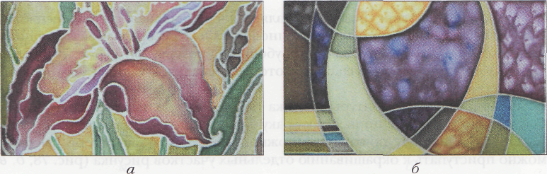
Декоративные эффекты в холодном батике: а — роспись по сырой ткани; б — с использованием соли

Узелковый батик
В узелковом батике определённые области ткани резервируются от попадания краски посредством завязывания узелков, складывания или зашивания частей ткани
После этого ткань (или изделие) опускают в подготовленный раствор красителя, выдерживают определённое время в кипящем красителе и полощут в тёплой воде до тех пор, пока она не станет светлой, развязывают узлы и полощут в холодной воде с добавлением уксуса. Можно окрасить часть изделия, подвесив его над ёмкостью с красителем.
Свободная роспись
Ткань, предназначенную для свободной росписи (шёлк и синтетические ткани), грунтуют солевым раствором, желатином или крахмалом. Затем по сухой ткани приступают к росписи анилиновыми красками свободными мазками, без предварительных эскизов. При свободной росписи не обязательно использовать резервирующий состав. Хотя резерв в таком виде техники позволяет добиваться интересных эффектов.
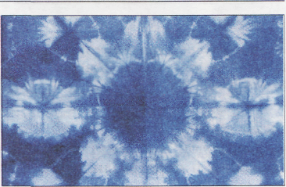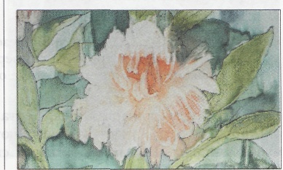
Узелковый батик Свободная роспись

Роспись салфетки в технике холодного батика
Нам понадобятся:
1. Хлопчатобумажная ткань (бязь, ситец)
2. Резиночки для плетения-это проще для детей.
3. Кисть (белка №4)
4. Акварельные краски или гуашь (можно краска для ткани)
5. Стакан для воды.
6. Пуговицы разных размеров или камушки.

Этапы работы:
1. Берём ткань. Размеры на ваше усмотрение.
2. Маркером для ткани помечаем, где у нас будут цветы.
3. Где пометили маркером, вставляем камушек или пуговицу и заматываем резинкой, не туго, чтобы краска могла перетекать.
4. Отступаем и еще заматываем пониже.
5. Узелок готов.
6. Так же делаем второй и третий.
(обязательно смачиваем ткань водой (пульверизатором или кистью, для того чтобы краски плавно растекались)
7. Кладём клеёнку на стол, берём краски и закрашиваем только верхнюю часть (Цвет на ваш выбор).
8. Другими цветами окрашиваем серединку и нижнюю часть.
9. Окрашиваем второй и третий узелок.
10. Снимаем резинки и разворачиваем ткань.

